Наше детство - самые незабываемые страницы в жизни каждого из нас. Как же хочется вернуться туда, где остался мир детской чистоты, доверчивости, искреннего восторга. Эти незабываемые моменты связывают взрослых и детей в единое целое, украшая нашу грустную жизнь, тусклую повседневность в яркий, увлекательный праздник.
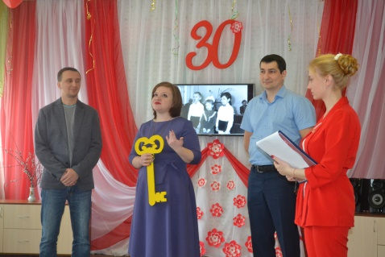
4 марта детский сад «Лучик» комбинированного вида в этом году отметил свой 30 летний юбилей. 1 марта 1990 года он впервые открыл свои двери для дошколят. Дети росли, развивались, учились рисовать, петь песни, танцевать, играть, дружить. Детский сад прощался с ними, принимал новых детей и жизнь продолжалась. Шло время. И вот уже бывшие выпускники приводят своих детей в детский сад, в тот самый, в который когда-то ходили они сами.
Празднование юбилейного дня рождения стало настоящим событием для детей, сотрудников и родителей детского сада.
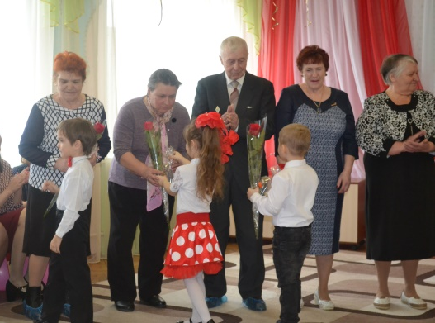
Поздравления, светлые улыбки сотрудников - все говорило о том, что здесь любят и ждут всех гостей. Центр события, музыкальный зал в своем праздничном убранстве, казался настоящим сказочным дворцом. На торжественное мероприятие было приглашено много гостей. Помимо официальных лиц, здесь присутствовали люди, внесшие существенный вклад в воспитание подрастающего поколения. Это ветераны, отработавшие в детском саду немалое количество лет.
Пришли поздравить «Юбиляра» самые главные участники этого праздника - наши выпускники. На концерте для гостей и родителей звучали прекрасные, мелодичные голоса наших детей. Дети пели для детского сада, ставшим им своим вторым домом, добрые и трогательные песни, исполняли зажигательные, веселые танцы. Именно такой праздник детства прошел в МБДОУ «Лучик». Гостями праздника стали те, кто большую часть своей жизни посвятили воспитанию подрастающего поколения и находится сейчас на заслуженном отдыхе.
Это было красочное, незабываемое событие: звучание песен переплеталось с веселыми, ритмичными танцами, звучали стихи, поздравления и пожелания для всех присутствующих.
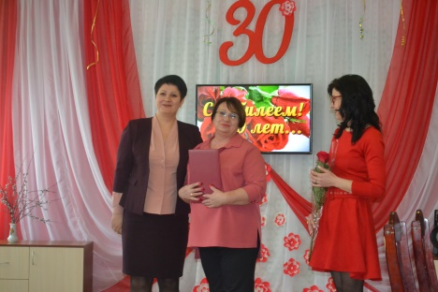
Татьяна Александровна Анисимова, начальник Отдела образования администрации Болховского района, сердечно поздравила весь коллектив детского сада со знаменательным событием в его жизни и пожелала дальнейшего динамического развития, процветания, радости творчества и успеха, преданных друзей, профессиональных коллег и талантливых детей.
Заведующая детским садом Тамара Владимировна Ноздрунова поздравила и поблагодарила весь коллектив за их труд, а гости праздника получили подарки, сделанные руками воспитанников детского сада.
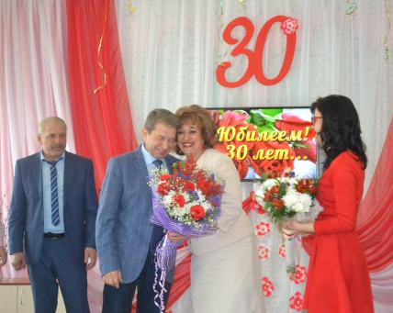
В этот день детский сад поздравляли добрые друзья, одним из которых является Вячеслав Николаевич Поярков, генеральный директор ОАО БЗПП. Вячеслав Николаевич пожелал детскому саду оставаться таким же замечательным местом, а сотрудникам – здоровья, творческой энергии, успехов и благополучия, а воспитанникам – счастливого детства!
Уютная, праздничная атмосфера царила в детском саду весь день! Детский смех, яркий блеск наших ребятишек и очаровательные улыбки наших гостей - самая высокая оценка празднику!
